INFORMACJA PRASOWA, 29 WRZEŚNIA 2025

CZY KAŻDE DZIECKO POTRZEBUJE WSZYSTKICH SKŁADNIKÓW Z TALERZA ZDROWEGO ŻYWIENIA?
Pediatra tłumaczy, dlaczego zasady zapisane w formie „talerza” mają tak duże znaczenie dla zdrowia dziecka

Zbilansowana dieta dla dziecka to ogromne wyzwanie dla rodziców. W dobie rosnącego tempa życia, hałaśliwych reklam i wszechobecnej elektroniki wychowanie dziecka
w przekonaniu, że jedzenie jest formą dbania o zdrowie oraz troski o organizm, jest wymagającym zadaniem. Rośnie liczba dzieci dotkniętych wybiórczością pokarmową, alergiami, nietolerancjami pokarmowymi, u których wzrasta ryzyko niedoborów pokarmowych. Jednocześnie mamy do czynienia z epidemią nadwagi i otyłości oraz chorób z nią związanych. O tym, w jaki sposób zalecenia zapisane w formie Talerza Zdrowego Żywienia odpowiadają na potrzeby rodziców, opowiada pediatra Joanna Sawicka-Metkowska – ekspertka kampanii „Talerz dobrych porcji – dla zdrowego rozwoju dziecka”.

Talerz Zdrowego Żywienia pozwala na zbilansowanie diety w prosty i zrozumiały - także dla dziecka - sposób.
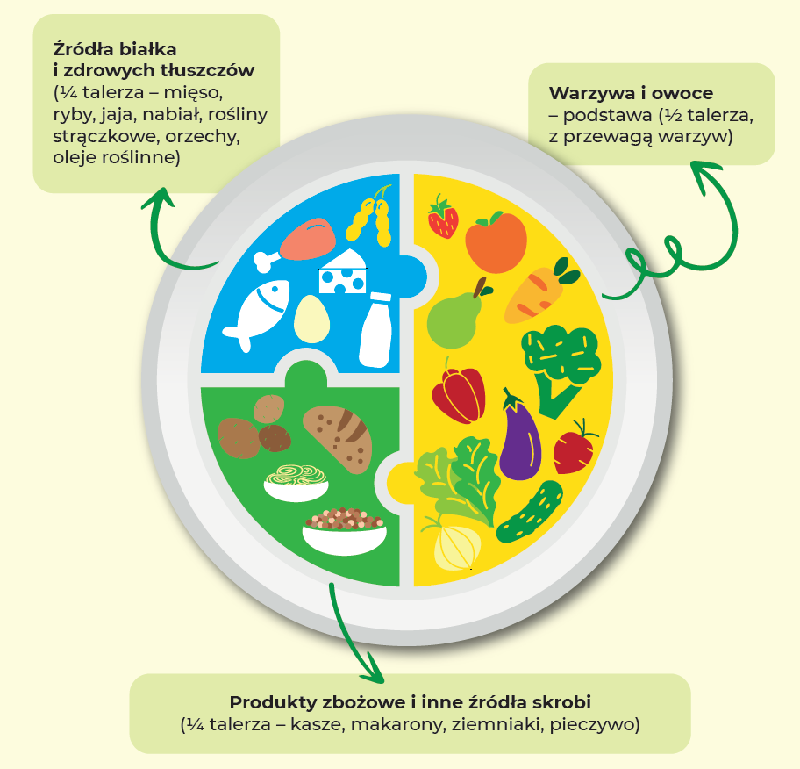
- Połowę talerza zajmują warzywa i owoce - w ilości minimum 400g dziennie (z przewagą warzyw) - zapewniają należną ilość witamin i składników mineralnych, jak potas, żelazo, wapń i magnez, oraz błonnika pokarmowego (najlepiej, by warzywa i owoce były surowe lub jak najmniej przetworzone termicznie).
- Jedną czwartą talerza stanowią węglowodany - pochodzące z produktów zbożowych
i skrobiowych (ziemniaki) - dają one energię do codziennego funkcjonowania, zawierają witaminy i mikroelementy oraz błonnik (szczególnie cenne są produkty pełnoziarniste - to one są paliwem dla mózgu).
- Na pozostałej jednej czwartej talerza umieszczone są źródła białka - w tej grupie wspólnie znajdują się: nabiał, mięso, ryby i rośliny strączkowe oraz orzechy i pestki.

- Białko jest niezbędne do wzrastania organizmu i budowania tkanek. Szczególnie orzechy, pestki i nasiona wpływają na dobrostan mózgu i wspomagają pamięć. Zawierają one nienasycone kwasy tłuszczowe omega-3 i omega-6, które mogą modulować pracę mózgu, wpływając także na emocje i nastrój – tłumaczy Joanna Sawicka-Metkowska.

Dlaczego tak ważną rolę odgrywa przestrzeganie zasad Talerza Zdrowego Żywienia
w odniesieniu do dzieci?

- Po pierwsze i najważniejsze: zbilansowana dieta to fundament zdrowego rozwoju fizycznego i psychicznego dziecka
Prawidłowy przyrost masy ciała, rozwój mięśni i kości zależą od odpowiedniej podaży składników odżywczych, takich jak białko, wapń czy mikroelementy. Niedobory witamin
i składników mineralnych mogą bezpośrednio wpływać na jakość tkanki kostnej i szkliwa zębów, sprzyjając m.in. większemu ryzyku złamań i ubytkom próchnicznym.
Zbyt niski przyrost masy ciała może zaburzać gospodarkę hormonalną, która odpowiada m.in. za rozwój cech płciowych i dojrzewanie oraz wzrost. Dzieci z niedoborem masy ciała najczęściej nie osiągają przewidywanego wzrostu i dojrzewają później.
Również nadmiar masy ciała, szczególnie w przypadku otyłości, prowadzi do zaburzeń hormonalnych.
- U dzieci z nadwagą czy otyłością obserwujemy często przyspieszone dojrzewanie. Może się to jednak wiązać z wcześniejszym zakończeniem wzrastania, co w efekcie skutkuje niższym wzrostem końcowym niż ten zapisany w potencjale genetycznym dziecka. Dlatego tak ważne jest, by sposób odżywiania wspierał naturalne potrzeby rosnącego organizmu – wyjaśnia pediatra.
- Po drugie: przestrzeganie zaleceń Talerza Zdrowego Żywienia buduje zdrowe nawyki na całe życie
Talerz Zdrowego Żywienia to ukłon w stronę współczesnego konsumenta – maksymalnie upraszcza zasady zdrowego odżywiania. W koncepcji tej nie operujemy gramami, kaloriami, masą czy objętością porcji. Posługujemy się czymś, co każdy zna i rozumie - talerzem.
- Koncepcję podziału na cztery równe części rozumie już 2-3 latek. To intuicyjne i dostępne narzędzie, które ułatwia codzienne komponowanie posiłków – bez kalkulatorów i aplikacji. Talerz to coś więcej niż graficzna forma – to konkretne wsparcie w budowaniu nawyków. Możliwość samodzielnego decydowania, co znajdzie się w każdej części talerza, daje dziecku poczucie sprawczości i uczy odpowiedzialności za własne wybory. A to z kolei sprzyja kształtowaniu trwałych, odpornych na zewnętrzne wpływy nawyków żywieniowych
– podkreśla Joanna Sawicka-Metkowska.

- Po trzecie: Talerz Zdrowego Żywienia to jeden z najprostszych i najskuteczniejszych sposobów profilaktyki wielu chorób
Zbilansowana i różnorodna dieta to prosty, dostępny i niedrogi sposób zapobiegania wielu chorobom, takim jak: otyłość, nadciśnienie tętnicze, cukrzyca, dyslipidemia (nieprawidłowe poziomy tłuszczów (lipidów), takich jak cholesterol i trójglicerydy), anemia, zaparcia, miażdżyca, próchnica, niedobory witamin, osteoporoza, a nawet niektóre nowotwory.
- Świadomość, jak ogromny wpływ na zdrowie dziecka ma codzienna dieta, to pierwszy krok w kierunku zdrowia, również w dorosłym życiu – podsumowuje ekspertka.
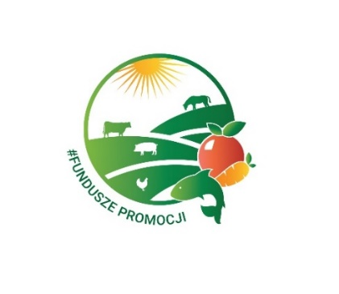
Organizatorem kampanii jest Federacja Branżowych Związków Producentów Rolnych.

Więcej informacji o projekcie znajduje się tutaj:
https://talerzdobrychporcji.pl/
https://www.facebook.com/talerzdobrychporcji/

Kontakt dla dziennikarzy: talerzdobrychporcji@brandmates.pl

